**Online validator для xpath:**

https://www.freeformatter.com/xpath-tester.html#ad-output

Пример работы:

*Выбрать все книги, у которых автор - Plato*

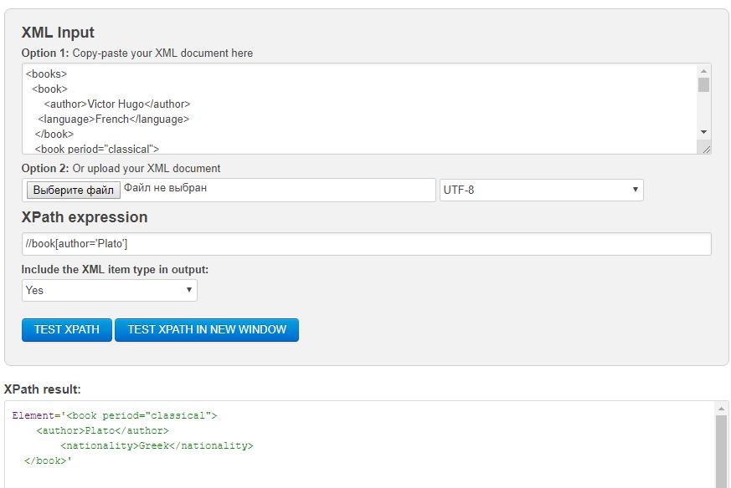

**Задачи**

**Задача№1**

Дан XML

<books>

<book>

<author>Victor Hugo</author>

<language>French</language>

</book>

<book period="classical">

<author>Sophocles</author>

<language>Greek</language>

</book>

<book>

<author>Leo Tolstoy</author>

<nationality>Russian</nationality>

</book>

<book>

<author>Alexander Pushkin</author>

<nationality>Russian</nationality>

</book>

<book period="classical">

<author>Plato</author>

<nationality>Greek</nationality>

</book>

</books>

Напишите XPath, который

Выберет четвертую (предпоследнюю) книжку.

*Ответ:*

*//book[4]*

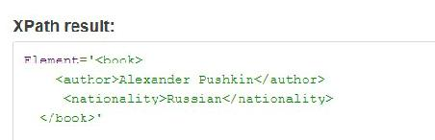

Выберет первую книжку.

*Ответ:*

*//book[1]*

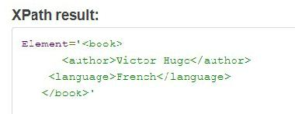

Выберет всех авторов, которые пишут на греческом языке

*Ответ:*

*//language[text()='Greek']/preceding-sibling::author*

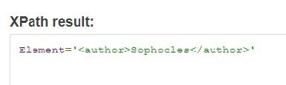

Выберет всех русских авторов

*Ответ:*

*//nationality[text()='Russian']/preceding-sibling::author*

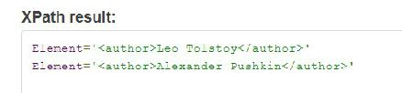

**Задача№2**

Дан XML

<books>

<book year="1998" title= "XML">Hood</book>

<book year="2001" title= "Books">QA and Testers</book> <book year="2008" title= "Java">How</book>

<book year="2003" title= "Developments">While</book> <book year="2000" title= "QA">A book</book>

<book year="2002" title= "Java and XML">One</book> </books>

Напишите XPath, который вернет все книжки, написанные в промежутке 2000 и 2008 годов *Ответ:*

//book[@year>='2000' and @year <='2008' ]

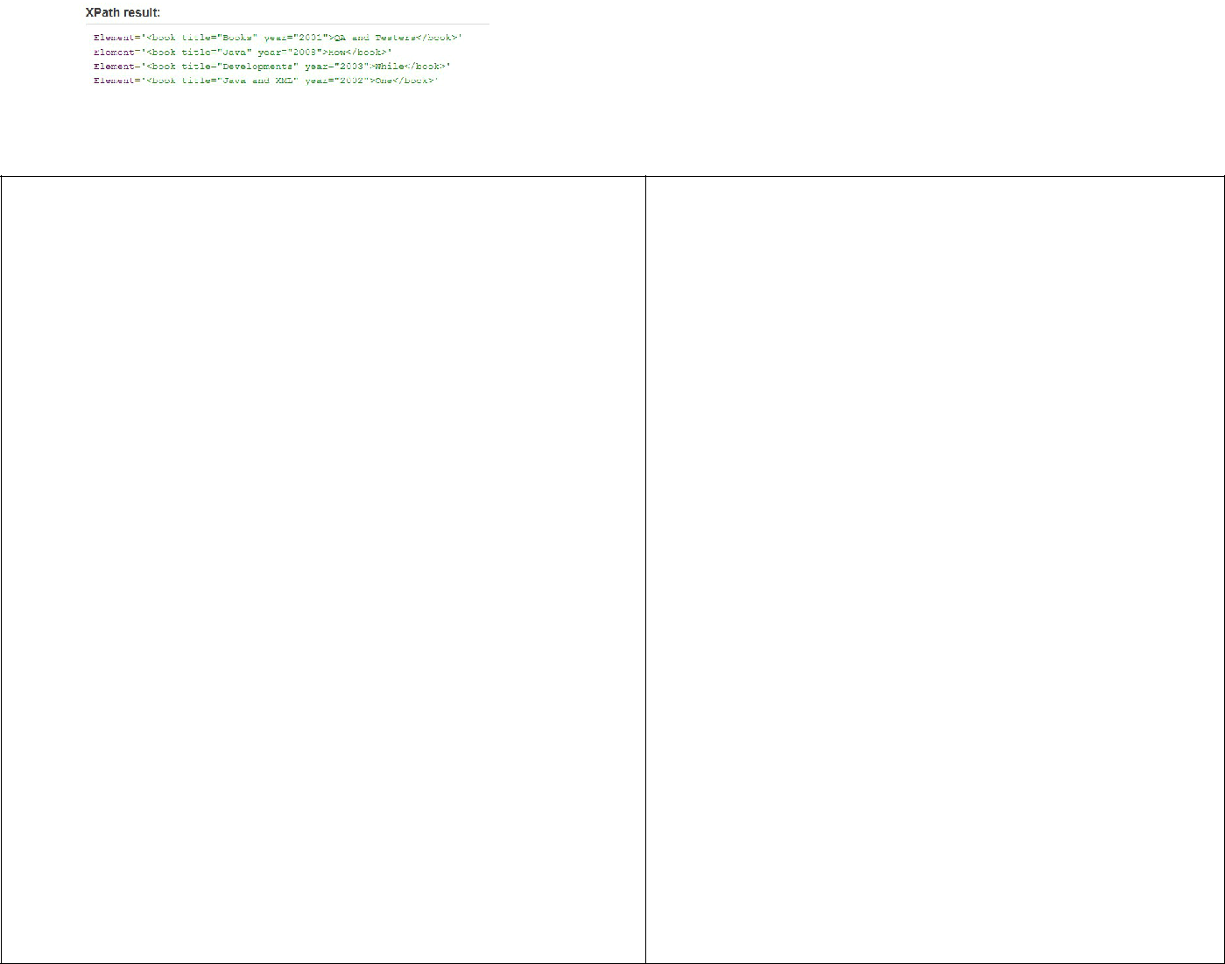

|  |  |  |  |  |
| --- | --- | --- | --- | --- |
|  | **Описание** | |  |  |
|  |  |  | XPATH://img [@class='header__logo'] |  |
|  |  |  | CSS: .header__logo |  |
|  | Логотип EPAM на сайте epam.com | | CLASS NAME://a [@class='header__logo-container'] |  |
|  |  |  | XPATH://input[@class='input__control input__input |  |
|  |  |  | mini-suggest__input'] |  |
|  |  |  | CSS:#text |  |
|  | Поле поиска на yandex.ru | | ID://[@id="text"] |  |
|  |  |  | XPATH://div [@class='search2__button'] или |  |
|  |  |  | //button [@class='button mini-suggest__button |  |
|  |  |  | button_theme_websearch button_size_ws-head i- |  |
|  |  |  | bem button_js_inited |  |
|  | Кнопка найти на yandex.ru | | CSS:div .search2__button |  |
|  |  |  |
|  | Ссылка "Примеры кода" на | |  |  |
|  | https :// msdn . microsoft. com/ru - ru/ в меню | | XPATH://div[@id='headerAreaHolder']//span[contains(text(), 'Примеры кода')] |  |
|  | «Документация» |  |  |  |
|  | Вторая ссылка в результатах поиска Google.ru без | |  |  |
|  | привязки к тексту ссылки | | (//div[@id='search']//h3) [2] |  |
|  | Ячейка таблицы со значением синуса 4 градусов с сайта | |  |  |
|  | https://www.dpva.ru/Guide/GuideMathematics/GuideMat | |  |  |
|  | hematicsFiguresTables/SinusTable0to360by1/ . | |  |  |
|  | Использовать оси (following-sibling) и текст «4°» | | XPATH://td[strong ='4°']/following-sibling::* |  |

* **Подобрать локатор**